«Стар и млад» в одной команде
11% опрошенных признали, что у них в компании вспыхивают конфликты из-за возрастных различий.
По словам 11% опрошенных, разница в возрасте является одной из причин конфликтов на работе. Интересно, что в коллективах, где средний возраст перевалил за 40, конфликты случаются чаще, чем в молодых, где средний возраст меньше 30 лет.
Больше всего молодежь возмущают придирки «старших» коллег в их адрес (52%), несговорчивость и негибкость в принятии решений (49%), использование устаревших методик возрастными сотрудниками (43%). В то же время они ценят старшее поколение за солидный опыт, которому можно поучиться (61%), грамотность и компетентность (40%).
Работники старшего возраста отметили, что им легко работать с молодежью, потому что они креативные (26%), инициативные (26%) и работоспособные (28%). Недолюбливают молодых коллег за неопытность (47%), некомпетентность (31%) и беспринципность (31%).
Опрос проведен службой исследований компании HeadHunter 25 августа – 1 сентября среди 5842 сотрудников компаний, зарегистрированных на сайте hh.ru.
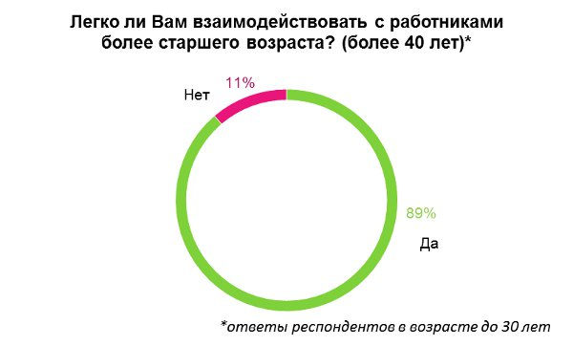
89% молодых работников компаний (до 30 лет) отметили, что чувствуют себя вполне комфортно в команде с более возрастными коллегами (более 40 лет). В то же время 11% признались, что им сложно находить общий язык с сотрудниками более старшего возраста.
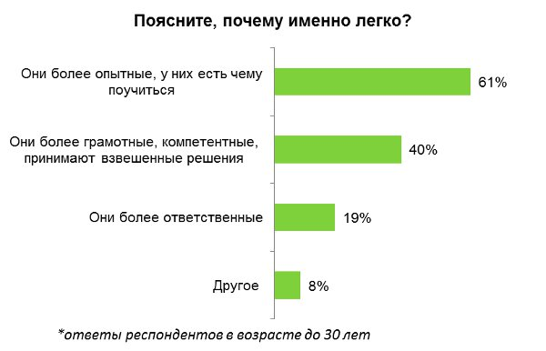
Чем именно, с точки зрения молодого сотрудника, комфортна работа с коллегами в возрасте? Большинство отметили, что у них солидный багаж знаний и опыта (61%), они более грамотны, компетентны (40%) и более ответственны (19%).
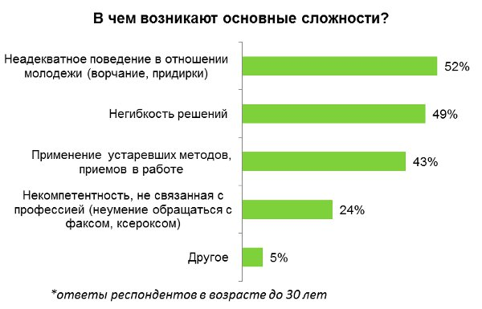
Каждый второй молодой работник, отметивший, что ему некомфортно работать с возрастными коллегами, считает, что виной всему ворчание и придирки со стороны коллег за 40. 49% отметили, что старшие коллеги несговорчивы, неуступчивы и негибки в принятии решений. По словам 43% опрошенных, возрастные сотрудники применяют устаревшие методы в работе, а 24% огорчены неосведомленностью коллег старшего возраста в отношении элементарных вещей.
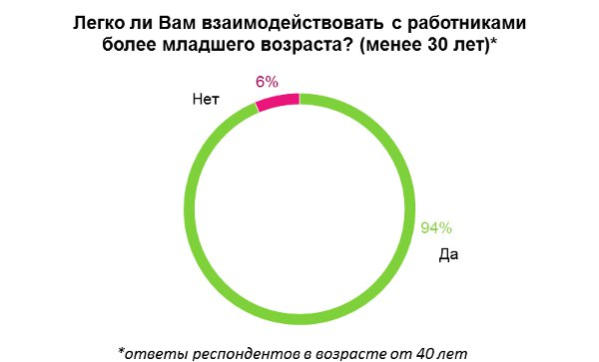
94% работников старшего и пожилого возраста (более 40 лет) вполне комфортно работать с молодыми коллегами. Напомним, что среди молодежи довольных работой с возрастными коллегами на 5% меньше.
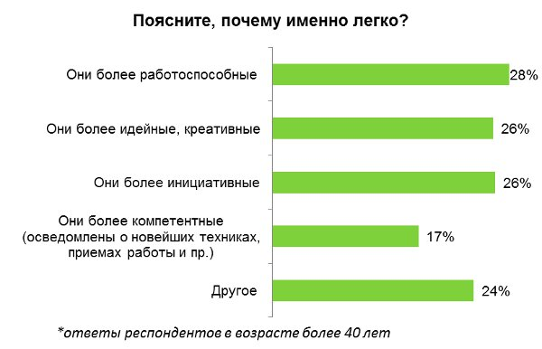
Работники старшего возраста отметили, что им легко работать с молодежью, потому что они креативные (26%), инициативные (26%) и работоспособные (28%).
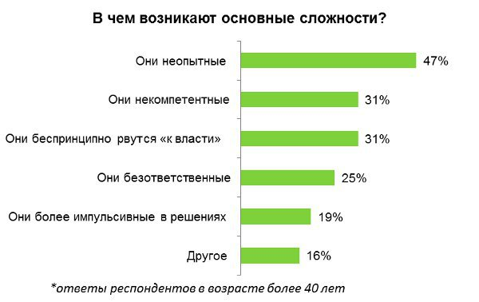
Недолюбливают молодых коллег за неопытность (47%), некомпетентность (31%) и беспринципность (31%)
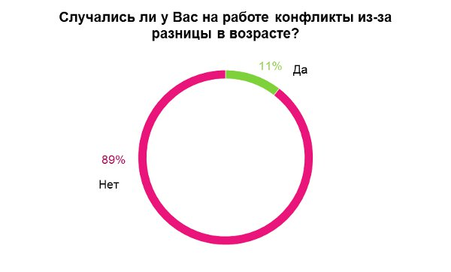
11% опрошенных отметили, что у них в компании случались конфликты из-за разницы в возрасте.
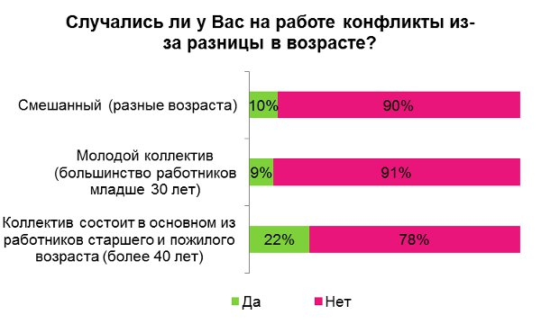
В более возрастных коллективах конфликты на основе возрастных различий случаются чаще всего. Почти каждый пятый респондент из коллектива, где большинству работников за 40, отметил, что у них в компании такие случаи были.

